المملكة العربية السعودية وزارة التربية والتعليم الإدارة العامة للتربية والتعليم بمنطقة ثانوية
المادة :- علم الأحياء الصف :3 / ث / ط الزمن :- ثلاث ساعات
اختبار الفصل الدراسي الأول للعام 143- 314هـ
اسم الطالب :- ………………………………………………… رقم الجلوس ( )
السؤال الأول :-
أ ) صف تركيب طحلب الدياتوم ؟ ثم صنفه للمملكة والشعبة الذي ينتمي إليها ؟
ب) أكتب المصطلح العلمي الدال على العبارات التالية:
1- أنسجة تحل محل البشرة الممزقة في جذور وسيقان بعض النباتات.
2- خاصية تمكن الحشرات من السير على سطح الماء دون أن تغوص فيه.
3- إحدى صور الدهون من أمثلتها الكوليسترول.
4- سائل هلامي يملأ التجويف الخلوي ويحتوي على مواد عضوية وغير عضوية.
ج) ارسم الغضروف الزجاجي الشفاف ؟ مع ذكر مثالين له ؟ __________________________________________________________________________________________
السؤال الثاني :-
أ ) أعطي مثال لكل من العبارات التالية:
1- مخلوق وحيد الخلية له سوط طولي وأخر عرضي.
2- نسيج نباتي يتوقف عن الانقسام لفترة معينة من نمو النبات ثم يعود للانقسام من جديد.
3- نبات ذو أهمية اقتصادية بسبب وجود الألياف فيه.
4- خلايا توجد في لب بعض الثمار كالكمثرى.
ب) اذكر وظيفة ما يلي : 1- مادة الهيستامين. 2- البروتين الهرموني. 3- الصفائح الدموية.
ج) أكمل الفراغات التالية:
1- تتغير سرعة العضلات القلبية تبعاً لـ.........................و........................الذي يقوم به الإنسان.
2- تقوم البكتيريا بتحويل بقايا المواد السكرية على سطوح الأسنان إلى....................الذي يعمل على تحليل....................
3- يعيش البلازموديوم في الإنسان متطفلاً على.......................و...........................
4- يعتبر علماء المسلمين أول من جعل .......................و......................أهمية في علم التصنيف.
السؤال الثالث :-
أ ) وضح تركيب عظام الأطراف ؟
ب) صحح ما تحته خط في العبارات التالية:
1- تعتبر الخلايا البلازمية أكثر الخلايا انتشاراً في النسيج الضام.
2- بكتيريا الزهري من الأمثلة على البكتيريا كروية الشكل .
3- ذبابة التسي تسي تنقل الانتاميبا هستوليتكا من عائل إلى أخر.
4- النسيج الضام الدهني يوجد في عرف الدجاج.
ج) بالرسم فقط مع كتابة البيانات وضح تركيب الخلية العصبية ؟
السؤال الرابع :-
أ ) علل لما ياتي:1- تعتبر السكريات الأحادية أبسط المركبات الكربوهيدراتية.
2- توجد الأملاح المعدنية في الخلية بصور متأينة.
3- في جنوب شرق آسيا يعيش نبات الأرز لعدة سنوات بدون تسميد.
ب) ) تنتقل الفيروسات للإنسان بعدة وسائل .عدد أربع فقط من هذه الوسائل؟
ج) ارسم الشكل العام لمخلوق البراميسيوم موضحاً عليه البيانات ؟

مع تمنياتي لكم بالتوفيق والنجاح معلم المادة /

المملكة العربية السعودية وزارة التربية والتعليم الإدارة العامة للتربية والتعليم بمنطقة ثانوية
نموذج إجابة وتوزيع درجات الفصل الدراسي الأول للعام الدراسي 143 - 143هـ
المادة: علم لأحياء 30 درجة الصف: 3 / ث / ط
إجابة السؤال الأول :-

أ ) - مخلوق وحيد الخلية جسمها يتكون من مصراعين على شكل علبة وغطاء , وتستقر النواة في وسط الخلية معلقة بالسيتوبلازم
المجاور لجدار الخلية بقنطرة سيتوبلازمية.
- مملكة الطلائعيات – شعبة الطحالب الذهبية ( العصوية ).
ب )1- الأنسجة الفلينية. 2- التوتر السطحي. 3- الستيرويدات. 4- البروتوبلازم .
ب) 1- غضروف القصبة الهوائية. 2- غضروف الحنجرة.

إجابة السؤال الثاني :-

أ ) 1- طحلب الجومفونما. 2- الكامبيوم الحزمي. 3- نبات القنب. 4- الأنسجة الفلينية.
ب)1- توسع الأوعية الدموية. 2- ينظم الأنشطة الحيوية في الجسم. 3- تساعد في عملية تجلط الدم.
ج)1- للظروف النفسية – الجهد البدني. 2- حمض اللبن – الكالسيوم.
3- خلايا الكبد – خلايا الدم الحمراء. 4- التركيب – الوظيفة.
إجابة السؤال الثالث :-

أ ) يتكون من خلايا عظمية مرتبة في نظام حلقي يعرف بجهاز هافرس ويتوسط كل حلقة قناة تمتد طولياً في العظم تعرف بقناة
هافرس تحتوي على أوعية دموية وأعصاب.
ج)1- الخلايا الليفية. 2- البكتيريا الحلزونية. 3- طفيل التريبانوسوما. 4- النسيج الضام المخاطي.
ب)
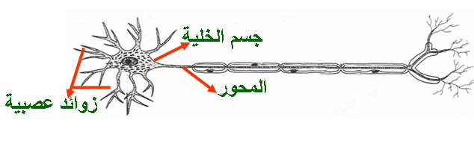

إجابة السؤال الرابع :-

أ ) 1- لأنه لا يمكن تحليلها إلى سكريات أبسط منها.
2- لتكسب الخلية نشاطها الكيميائي والفيزيائي.
3- لأن البيئة التي يزرع فيها الأرز غنية بالبكتيريا السيانية.
ب) 1- الدم الملوث. 2- الاتصال الجنسي المحرم. 3- الإبر المستعملة في المخدرات. 4- الهواء الخارجي.
ج)
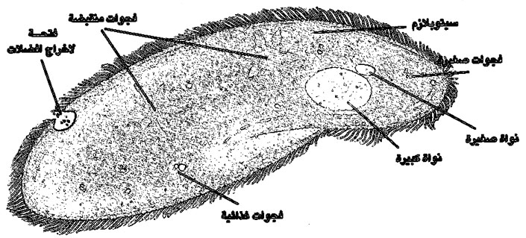

معلم المادة /

المملكة العربية السعودية وزارة التربية والتعليم الإدارة العامة للتربية والتعليم بمنطقة ثانوية
المادة :- علم الأحياء الصف :3 / ث / ط الزمن :- ثلاث ساعات
اختبار الفصل الدراسي الأول للعام 143- 143 هـ
اسم الطالب :- ………………………………………………… رقم الجلوس ( )
السؤال الأول :-
أ ) اشرح آلية الإصابة بفيروسHIV المسبب لمرض الأيدز؟
ب) عرف المصطلحات التالية:
1- النوع. 2- الخلايا الساندة. 3- قناة هافرس. 4- التكاثر الجنسي في البكتيريا.
ج) حدد بدقة مع الرسم أن وجد نوع النسيج في الأجزاء التالية من جسم الإنسان:
1- بطانة المثانة البولية. 2- محجر العينين. 3- لوح الكتف. 2- غضروف الأنف. 5- بطانة القناة البولية. 6- الكبد. __________________________________________________________________________________________
السؤال الثاني :-
أ ) قارن بين ما يأتي حسب المطلوب فيما بين الأقواس:
1- خلايا النسيج الفليني وخلايا النسيج السكلارنشيمي ( المادة المغلظة لجدار الخلايا ).
2- البكتيريا الموجبة لصبغة جرام والبكتيريا السالبة لصبغة جرام ( اللون التي تأخذه البكتيريا ).
3- الكامبيوم بين الحزمي والكامبيوم الحزمي ( نوع النسيج ).
4- طحلب الدياتوم وطحلب الجومفونما ( تركيب الجدار الخلوي ).
5- طفيل البلازموديوم وطفيل التريبانوسوما ( وسيلة الحركة ).
ب) أكمل الفراغات التالية:
1- صنف العالم أرسطو الحيوانات حسب.........................بينما صنف النباتات حسب.........................
2- يحتوي نسيج البشرة على زوائد منها.........................و.........................
3- من الأمثلة على العقد الليمفاوية........................و........................
4- تتكاثر الطلائعيات في ظروف خاصة........................وعندما تسؤ الظروف.........................
علل لما يأتي: 1- قدرة الخلايا البرنشيمية على خزن الماء.
2- تستهلك خلايا الدماغ من الماء أكثر مما تستهلكه خلايا العظام ؟
السؤال الثالث :-
أ ) من خلال دراستك لمخلوق اليوجلينا. وضح تركيبه ؟
ب) ضع علامة ( √ ) أمام العبارات الصحيحة وعلامة ( × ) أمام العبارات الخاطئة مع تصحيح الخطأ أن وجد:
1- من الأمثلة على البكتيريا العصوية بكتيريا الدفتيريا. ( )
2- تحتوي خلايا أفراد شعبة الطحالب العصوية على صبغة اليخضور وأصباغ صفراء. ( )
3- توجد الأملاح بصورة متأينة وبنسية عالية في العظام والهرمونات. ( )
4- تحتوي الأوتار على مادة الكولاجين. ( )
ج) ارسم الشكل العام لمخلوق البراميسيوم موضحاً عليه البيانات ؟ ثم صنفه للشعبة الذي ينتمي إليها ؟

انتهت الأسئلة مع التمنيات بالتوفيق معلم المادة /

المملكة العربية السعودية وزارة التربية والتعليم الإدارة العامة للتربية والتعليم بمنطقة ثانوية
نموذج إجابة وتوزيع درجات الفصل الدراسي الأول للعام الدراسي 143- 143هـ
المادة: علم لأحياء 30 درجة الصف: 3 / ث / ط
إجابة السؤال الأول :-
10
أ ) - 1- يدخل الفيروس خلايا الدم البيضاء T- Cell ( خط الدفاع الأساسي في الجسم ). 5.
2- يوجه الفيروس الخلايا البيضاء لإنتاج البروتين الخاص به. 5.
3- يتكون عدد كبير من الفيروسات تصيب خلايا بيضاء أخرى. 5.
4- يحدث تدمير للجهاز المناعي في جسم الإنسان المصاب.5.
ب )1- النوع: بأنه مجموعة الأفراد المتشابه لها خصائص مشتركة في التركيب والوظائف ويتم التزاوج فيما بينها وتنتج أفراد خصبة تستطيع التزاوج فيما بينها أيضاً. 1
2- الخلايا الساندة: هي خلايا الغراء العصبي التي تحيط بالخلية العصبية حيث تحيط بها عشر خلايا من هذه الخلايا. 1
3- قناة هافرس: قناة تمتد طولياً في العظم وتحتوي على أوعية دموية وأعصاب. 1
4- التكاثر الجنسي في البكتيريا: يتم انتقال المادة الوراثية من خلية مانحة إلى خلية مستقبلة ثم يحدث الانقسام لينتج سلالة جديدة تجمع صفات الخليتين الأصليتين.1
ج) 1– نسيج طلائي طبقي انتقالي.5. 2- نسيج ضام دهني.5. 3- عظم إسفنجي.5. 4- غضروف مرن.5. 5- نسيج طلائي طبقي عمودي.5. 6- نسيج ضام شبكي. 5.

5. 5.

إجابة السؤال الثاني :-
11
أ )1- مادة السوبرين-مادة اللجنين.1 2- اللون الأزرق أو البنفسجي– اللون الأحمر.1
3- أنسجة إنشائية ثانوية مستديمة - أنسجة إنشائية ثانوية .1 4- سليلوزي بكتيني مدعم بالسيليكا - سليلوز أو بكتين وقد تكون عارية.1
5- ليس لها أعضاء للحركة – الأسواط.1
ب)1- معيشتها – شكلها العام.1 2- الشعيرات الجذرية – الأشواك.1 3- اللوزتان – الطحال.1 4- جنسي – التحوصل ( التكيس ).1
ج) 1- لاحتوائها على فجوات عصارية كبيرة.1 1- لأنها خلايا نشطة حيوياً عكس خلايا العظام غير النشطة حيوياً.1
إجابة السؤال الثالث :-
9
أ ) - مخلوق حي وحيد الخلية مغزلي الشكل طوله 1 / 10 ملم. 5.
- له طرف أمامي غير مدبب وطرف خلفي مدبب. 5.
- يوجد في طرفه الأمامي فتحة قمعية الشكل تؤدي إلى خزان كروي. 5.
- يحتوي الخزان الكروي على حبيبتين قاعديتين ينشأ منهما سوطين أحدهما قصير والآخر طويل. 5.
- يحتوي السيتوبلازم فيه على بلاستيدات خضراء ونواة مستديرة تحتوي على نوية واحدة. 5.
- يوجد بجوار الخزان فجوة منقبضة مكونة من فجوات صغيرة وبقعة عينية حمراء. 5.
ب) 1-( √ ).5. 2- ( × ) [الطحالب اليوجلينية - الكاروتين ].1 3- ( × ) [ الأسنان ].1 4-( √ ).5.
ج) - ينتمي لشعبة الهدبيات. 5.

2.5
معلم المادة /

المملكة العربية السعودية وزارة التربية والتعليم الإدارة العامة للتعليم بمنطقة ثانوية
المادة :- علم الأحياء الصف :- الثالث الثانوي قسم العلوم الطبيعية الزمن :- ثلاث ساعات
اختبار الفصل الدراسي الأول ( الدور الثاني ) لعام 143 – 143 هـ
اسم الطالب :- ………………………………………………… رقم الجلوس ( )

السؤال الأول:-
أ ) حدد بدقة نوع النسيج في كل من ( بطانة المثانة البولية – بطانة القناة البولية ) ؟ ثم ارسمه ؟
ب ) وضح تصنيف العالم أرسطو للمخلوقات الحية ؟
ج ) اشرح آلية الإصابة بفيروس مرض نقص المناعة المكتسبة ؟
----------------------------------------------------------------------------------------
السؤال الثاني:-
أ ) أعطي مثال لكل من العبارات التالية:
1- نسيج نباتي يتوقف عن الانقسام لفترة معينة من نمو النبات ثم يعود للانقسام من جديد.
2- مخلوق وحيد الخلية يحتوي على نواتين إحداهما صغيرة مستديرة والأخرى كبيرة كلوية الشكل.
3- أكثر أنواع الكربوهيدرات انتشاراً على سطح الأرض.
4- مخلوق ينتمي لشعبة السوطيات ويعيش معيشة تكافلية.
ب ) صف تركيب نسيج العظم ؟
ج ) عرف الخلايا الساندة ؟ ثم اذكر وظائفها ؟
----------------------------------------------------------------------------------------
السؤال الثالث:-
أ ) من المبادئ الأساسية الذي استعملها لينيوس في وصف المخلوق الحي التسمية الثنائية . وضح ذلك ؟
ب ) قارن بين كل من :
1- الأوتار والأربطة. 2- البروتين الإنزيمي والبروتين الهرموني. 3- البكتيريا الموجبة والسالبة لصبغة جرام.
ج ) ارسم الشكل العام لمخلوق الأميبا الحرة موضحاً عليه البيانات ؟
----------------------------------------------------------------------------------------
السؤال الرابع:- 9
أ ) أكمل الفراغات التالية:
1- تتغير سرعة العضلات القلبية تبعاً لـ.........................و........................الذي يقوم به الإنسان.
2- الأنسجة الفلينية جُدرها مشبعة بمادة.................بينما الأنسجة السكلرنشيمية جُدرها مغلظة بمادة.................
3- تساعد البكتيريا في إنتاج الفيتامينات مثل فيتامين.......................و فيتامين......................
4- في مخلوق اليوجلينا توجد بجوار الخزان الكروي....................و...........................
5- من الأمثلة على الغضروف المرن........................و...........................
ب) مخلوق حي يُحدث أثناء تكاثره في بعض فترات السنة ظاهرة المد الأحمر .أجب عن الآتي:
1- اسم المخلوق . 2- الشعبة التي ينتمي إليها.
3- أنواع الأسواط الذي يحتويها. 4- تركيب جداره الخلوي.
ج ) اذكر الناقل للأمراض التالية: 1- مرض النوم. 2- مرض البرداء.

انتهت الأسئلة مع تمنياتي بالتوفيق والنجاح معلم المادة :-

المملكة العربية السعودية وزارة المعارف الإدارة العامة للتعليم بمنطقة تبوك ثانوية الوجه
نموذج إجابة اختبار مادة الأحياء ( 3 / ث ) الفصل الدراسي الأول لعام 1430 – 1431 هـ

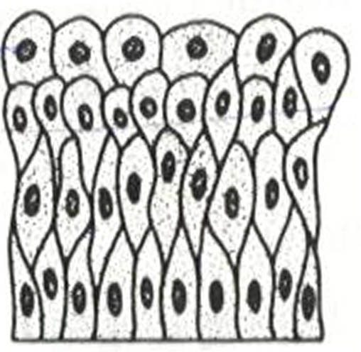
إجابة السؤال الأول:- مجموع درجات السؤال
7
أ ) - بطانة المثانة البولية: نسيج طلائي طبقي انتقالي. 1 5.

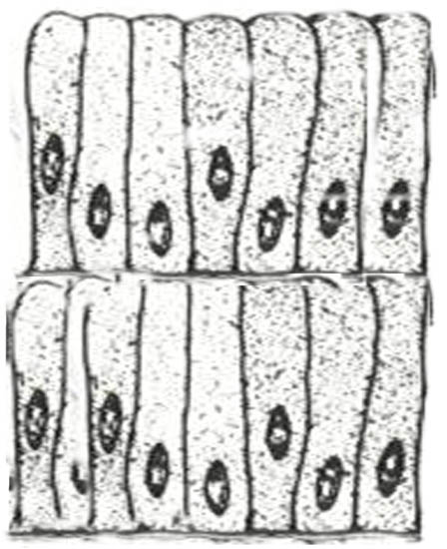
- بطانة القناة البولية: نسيج طلائي طبقي عمودي. 1 5.

ب ) - صنف أرسطو النباتات حسب شكلها العام إلى ( أشجار ) و ( شجيرات ) و ( أعشاب ). 1
- صنفا الحيوانات حسب معيشتها إلى(حيوانات تعيش على اليابسة) أو(في الماء) أو(تطير في الهواء). 1

ج ) تتم آلية الإصابة بفيروس مرض نقص المناعة المكتسبة كما يأتي:
1- يدخل الفيروس خلايا الدم البيضاء T- Cell. 5. 2- يوجه الفيروس الخلايا البيضاء لإنتاج البروتين الخاص به. 5.
3- يتكون عدد كبير من الفيروسات تصيب خلايا بيضاء أخرى. 5. 4- يحدث تدمير للجهاز المناعي في جسم الإنسان المصاب. 5.
----------------------------------------------------------------------------------------
7
إجابة السؤال الثاني:- مجموع درجات السؤال:
أ ) 1- نسيج الكامبيوم الحزمي.5. 2- البراميسيوم. 5. 3- السليلوز. 5. 4- السوطيات التي تعيش في أمعاء النمل الأبيض. 5.

ب ) يتركب نسيج العظم من: 1- خلايا عظمية وألياف بيضاء. 1
2- مادة خلالية متصلبة ( نتيجة ترسب أملاح الكالسيوم ) يحيط بها غشاء عظمي يسمى السمحاق. 1

ج ) الخلايا الساندة: عبارة عن خلايا الغراء العصبي التي تحيط بالخلايا العصبية ( حيث يحيط بكل خلية عشرة منها ). 1
1- توفر الدعم والحماية للنسيج العصبي. 1 2- تنقل الغذاء للنسيج العصبي وتخلصه من الفضلات. 1
----------------------------------------------------------------------------------------
7
إجابة السؤال الثالث:- مجموع درجات السؤال: أ ) أي أ ) التسمية الثنائية يقصد بها:أن الاسم العلمي الذي يطلق على أي مخلوق حي يتكون من كلمتين هما1
( الكلمة الأولى : اسم الجنس وتبدأ بحرف كبير ) – ( الكلمة الثانية: اسم النوع وتبدأ بحرف صغير ). 1

ب ) 1- الأوتار: تربط العضلات بالعظام . 5.
1- الأربطة: تصل بين عظم وآخر. 5.
2- البروتين الإنزيمي: ويكوّن الإنزيمات التي تزيد من سرعة التفاعلات الحيوكيميائية في البروتوبلازم. 5.
2- البروتين الهرموني: يعمل كمنظم للأنشطة الحيوية في الجسم. 5.
3- البكتيريا الموجبة لصبغة جرام: تأخذ اللون الأزرق أو البنفسجي. 5.
3- البكتيريا السالبة لصبغة جرام: تأخذ اللون الأحمر. 5.
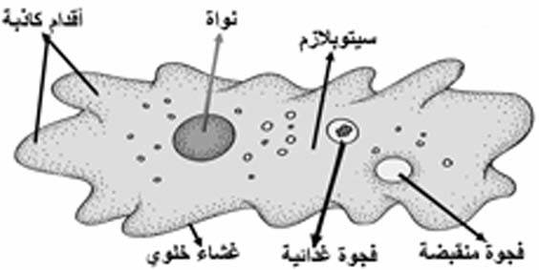
ج )
2

----------------------------------------------------------------------------------------
9
إجابة السؤال الرابع:- مجموع درجات السؤال:
أ ) 1- الظروف النفسية - الجهد البدني. 1 2- مادة السوبرين - مادة اللجنين. 1 3- فيتامين B – فيتامين K. 1
4- بقعة عينية – فجوة منقبضة. 1 5- غضروف الأنف – غضروف صيوان الأذن. 1

ب) 1- طحلب الجومفونما. 5. 2- شعبة الطحالب الدوارة ( النارية ). 5. 3- سوطان إحداهما طولي والأخر عرضي. 1
4- جدارها الخلوي يتكون من السليلوز أو البكتين وقد تكون عارية بدون جدار. 1
ج ) 1- ذبابة تسي تسي. 5. 2- أنثى بعوضة الأنوفلس. 5.
معلم المادة :- التوقيع:

